

|  |
| --- |
| **CURSO DE NUTRIÇÃO**  **FICHA AVALIAÇÃO**  **ESTÁGIO OBRIGATÓRIO** |

O preenchimento da avaliação é realizado pelo Supervisor(a) de Estágio no término do período vigente do estágio. Este documento auxilia no desenvolvimento da nota parcial do acadêmico durante a avaliação final da disciplina. Documento válido somente com assinatura.

ÁREA: ( ) CLÍNICO ( ) SAÚDE COLETIVA (**X** ) ALIMENTAÇÃO COLETIVA/COMERCIAL

**Nome**: *Ana Paula Barbosa Costa*

**Local de estágio**: *Padaria Tranza*

**Período**: *04/09/2023 A 30/12/2023*

**Prof. Supervisora**: *Desire Stolte*

**Nutricionista Supervisora**: *Mariana Herculino Costa*

|  |  |
| --- | --- |
| **Aspectos a serem avaliados** | **Conceito** |
| Pontualidade | 10 |
| Assiduidade | 10 |
| Aplicabilidade prática dos conceitos | 10 |
| Iniciativa e cumprimento das tarefas | 10 |
| Grau de conhecimento da área ao finalizar estágio | 9 |
| Elaboração e entrega do relatório de estágio |  |
| (preenchido pela professora) |  |
| Relacionamento com Nutricionista local | 10 |
| Relacionamento com Equipe trabalho | 10 |
| Postura e ética | 10 |
| Apresentação pessoal e uso de uniforme | 10 |
| **Total** |  |
| Conceitos – 1 à 10 |  |

**Parecer descritivo:**

Profissional dedicada, aberta a aprender, um ótimo comportamento, muito dedicada e motivada. _______________________________________________________________________________________

**Observações:**

Até o presente momento não há nenhuma observação. ____________________________________________________________________________________________________________________________________________________

Data:

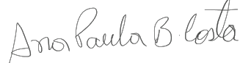

Assinatura do Estagiário:

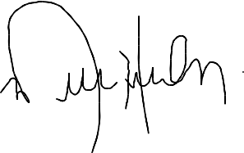

Assinatura do Nutricionista Local:

Assinatura do Prof. Supervisor: